浦敏页面开发小结

**文档修改历史**

|  |  |  |  |
| --- | --- | --- | --- |
| 日期 | 版本 | 作者 | 修改内容 |
| 2016/7/23 | 0.1 | HJiahu | 初稿 |

## 文件

项目文件位于github上，地址：<https://github.com/qius-team/power_manager> 点击页面上的clone or download按钮然后点击download zip可以下载压缩文件（关于git [参考1](https://git-scm.com/download) [参考2](http://www.liaoxuefeng.com/wiki/0013739516305929606dd18361248578c67b8067c8c017b000/) [参考3](http://www.cnblogs.com/jiahu-Blog/p/5592115.html)）。

Github登录名：qius-team 密码：SHUtongxin702

注册github账号的邮箱：qius_team@foxmail.com 密码同上（部分资源可以在当前账号所对应的微云上找到）

## 资源

下面列出的知识与资源我前一段时间已经提过了，下面做个总结（部分资料都已经上传到微云）

1. HTML、css、js ；参考资料 <http://www.w3school.com.cn/> 这个网站还包含了jQuery、php、jsp、asp等内容；[这本书（HTML5与CSS3基础教程（第8版））传递了一些设计思想。](http://share.weiyun.com/7dbf09f3760622c6b95c0f8c5424645c)
2. Ajax ；参考：<http://www.w3school.com.cn/jquery/ajax_ajax.asp>
3. jQuery （jQuery中有ajax的封装）；[参考书籍 JavaScript权威指南 第19章](http://share.weiyun.com/e8dec1ba538219d71945d1d05f905e10)

参考网站：<http://www.w3school.com.cn/jquery/>

1. json ；参考： <http://www.w3school.com.cn/json/>
2. bootstrap；参考：<http://www.runoob.com/bootstrap/bootstrap-tutorial.html>
3. chartjs；我们以后主要使用chartjs来画统计图（如果发现使用起来更简单的库，我们就换）。参考 ：<http://www.chartjs.org/docs/> [参考2（写的比较差）](http://www.cnblogs.com/jiahu-Blog/p/5699040.html)

说明：AdminLTE中所用的chartjs是1.0版的，我将starter.html（下文会提到）中的chartjs文件换成了2.0版本，即我们在网页中使用的chartjs是2.0版的，主要原因是1.0版的资料不好找。

## 工具

1. Chrome （版本号51）: <http://share.weiyun.com/c9c27aabba1723b1aaa7dcd3e55e6d39>
2. [google访问工具](http://www.ggfwzs.com/) （可以下载一些web开发插件，如jQuery audit、grunt devtools）
3. [webstorm](http://www.jetbrains.com/webstorm/) （eclipse的最新版也可以开发js与html ，因为eclipse需要安装jre，比较麻烦，可以使用[liclipse](http://share.weiyun.com/2e47e3e3f756be26e64b2d5649a5e30e)。安装完liclipse之后再在liclipse中安装JavaScript开发插件（与eclipse使用方法相同）。Liclipse是eclipse的再发行版本，liclipse默认包含pydev并支持django）

### Chrome

使用chrome可以加快我们对web开发的理解，例如下面：

使用chrome打开一个网页后点击键盘上的F12可以打开chrome自带的开发者工具，在这里我们可以调试网页，可以设置js断点等。最明显的工具就是我们使用鼠标指定一段有效的html代码时，chrome会将html页面中对应的部分高亮，在下图中右侧代码区和左侧html区高亮的部分是对应的。

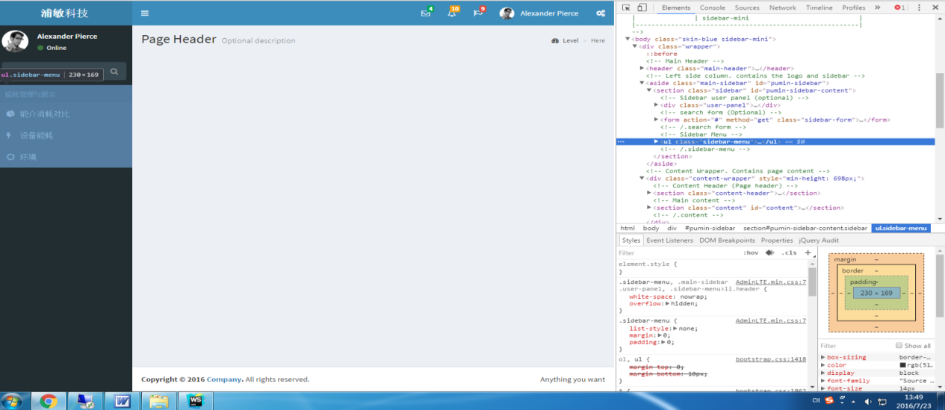

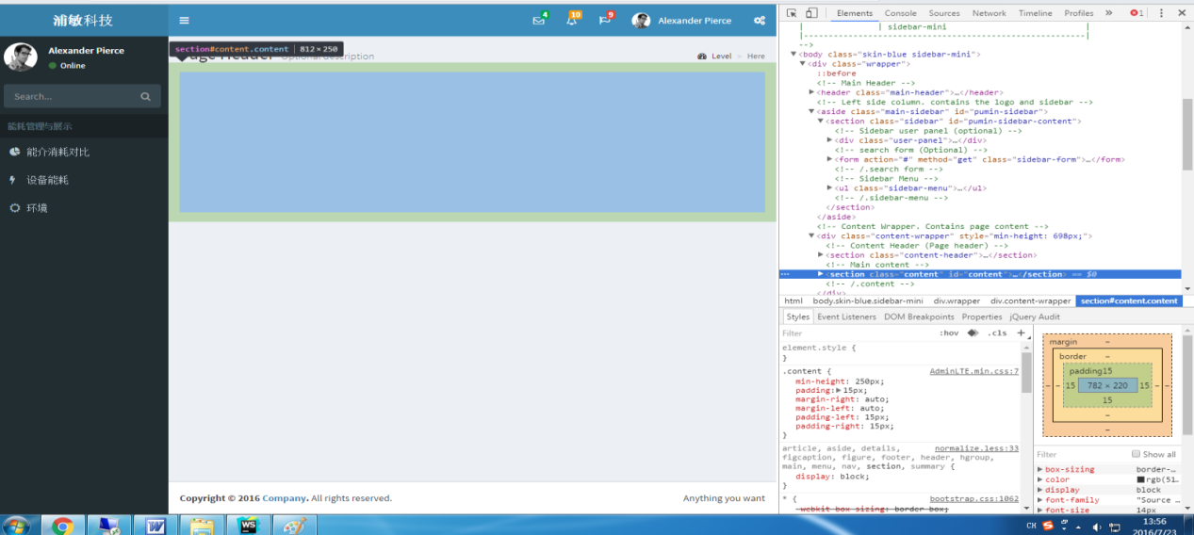

### Webstorm

Webstorm有学生版的（免费），不过需要使用学校的邮箱进行申请。如果不想申请学生版，网上有破解的方法。

## Adminlte的使用

### AdminLTE的页面布局

Adminlte页面主要分为四大区域，如下图所示，我们主要更改的是区域3。

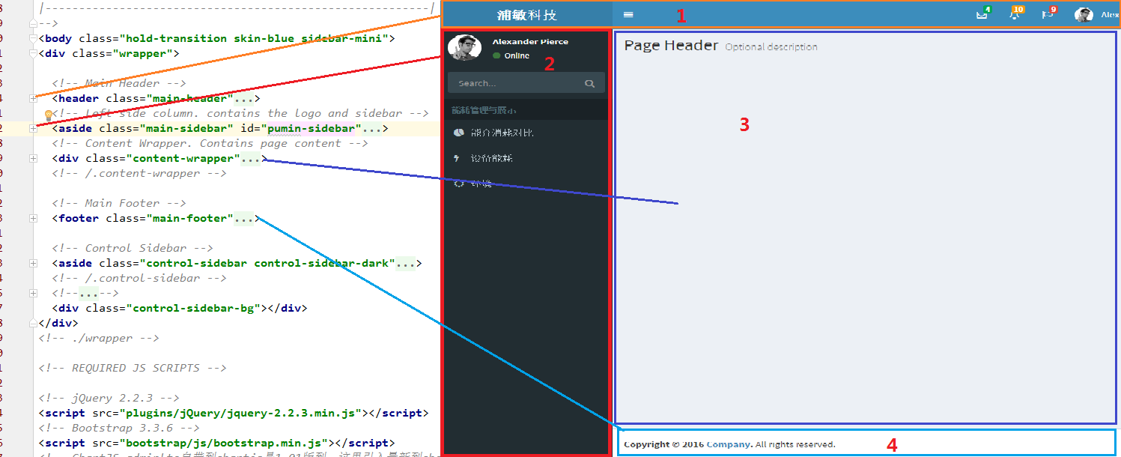

### AdminLTE中我们主要更改的内容

使用webstorm或其他编辑器打开starter.html，在webstorm中展开区域3的代码<**div** class=**"content-wrapper"...**>

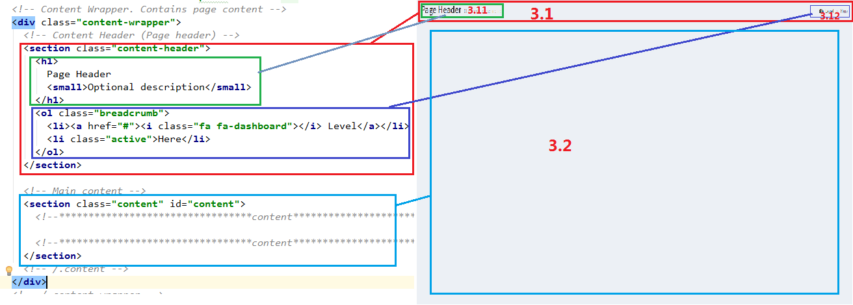

我们主要的修改的地方位于上图3.2处，也就是上图左侧两条星号线之间。上图右侧是整个区域3。

### 我对使用AdminLTE进行开发的想法

Power_manager中的内容主要源自AdminLTE，我删除了一些内容。如果想要完整版的AdminLTE，可以到其[官网](https://www.almsaeedstudio.com/) 下载。

1. 我在给大家的页面文件power_manager中有一个starter.html文件，这是一个模板，我们所写的绝大部分页面都是基于这个模板的。每新写一个页面我们就复制这个文件一次，更改其名称，然后在上面提到的页面区域3.2处编写代码。有一点需要注意，就是如果你写的页面与index.html页面不在一个目录时（我们所写的页面绝大部分都位于pages目录下），你要修改starter.html中的一些路径，例如：

在starter.html中的目录如下：

*<!-- jQuery 2.2.3 -->*<**script** src=**"plugins/jQuery/jquery-2.2.3.min.js"**></**script**>  
*<!-- Bootstrap 3.3.6 -->*<**script** src=**"bootstrap/js/bootstrap.min.js"**></**script**>  
*<!-- ChartJS adminlte自带到chartjs是1.01版到，这里引入最新到chartjs 2.1.6,其中包含了moment.js-->*<**script** src=**"plugins/chartjs/Chart.bundle.min.js"**></**script**>  
*<!-- AdminLTE App -->*<**script** src=**"dist/js/app.min.js"**></**script**>

如果你写的页面位于power_manager/pages目录下，那么路径就要改为：

*<!-- jQuery 2.2.3 -->*<**script** src=**"../plugins/jQuery/jquery-2.2.3.min.js"**></**script**>  
*<!-- Bootstrap 3.3.6 -->*<**script** src=**"../bootstrap/js/bootstrap.min.js"**></**script**>  
*<!-- ChartJS adminlte自带到chartjs是1.01版到，这里引入最新到chartjs 2.1.6,其中包含了moment.js-->*<**script** src=**"../plugins/chartjs/Chart.bundle.min.js"**></**script**>  
*<!-- AdminLTE App -->*<**script** src=**"../dist/js/app.min.js"**></**script**>

1. Power_manager中还有一个文件sidebar.html，这个文件主要提供所有页面中的区域2。我使用了jQuery中的[load函数](http://www.w3school.com.cn/jquery/jquery_ajax_load.asp)（搜索jQuery中的ajax可以找到整个函数）来更改所有页面的main-sidebar。在服务器上可以使用它的方法实现sidebar的替换。
2. 使用A中提到的方法，我们只是更改了页面中区域3的内容，问题是当我们向用户展示页面时页面的区域2也是要更改的，使用B中提到的方法我们可以在页面载入时更改区域2，这样我们就不用更改每个页面中的sidebar，而且每当我们新增加一个页面，我们只要更改sidebar.html中的内容就可以将新页面增加到系统中。
3. power_manager目录下的js目录中有一个全局的js文件display.js，其中有用于更改sidebar的函数：

**function** *chagnge_sidebar*(){  
 **$**(**"#pumin-sidebar"**).load(**"sidebar.html #pumin-sidebar-content"**);  
 **$**(**"#pumin-sidebar"**).load(**"../sidebar.html #pumin-sidebar-content"**);  
 *// $("ul li a").click(function(){  
 // this.parent.setAttribute("class","active");  
 // });*}

这个函数还不完善,严谨点的写法是每行代码前都有一条判断语句，用于判断sidebar.html是否在对应目录中。

这个函数已经默认写进了starter.html中且位于starter.html的最后面：

<**script**>  
 **$**(*chagnge_sidebar*());  
</**script**>

每个页面加载完成之后都会执行这个函数从而将当前页面中的sidebar替换掉。

### 例子

因为jQuery的load函数基于ajax，所以只有使用webstorm或其他可以建立web服务器的编辑器打开网页才可以看见sidebar替换的效果，直接使用浏览器打开网页是不行的。

如何找到例子：

使用git reflog 指令查看所有更新记录，并使用 git reset --hard HEAD{n}指令退回到倒数第一个版本（其中n为git reflog指令返回的倒数第一个记录HEAD{}中的值）。

文件pages/energy_medias.html中的sidebar是没有内容的，但使用webstorm打开网页时，sidebar会自动添加上去。

这个例子比较原始，有些不足之处。

## 备注

如果有什么不明白的地方或发现我的想法中有什么问题请提出来。

有更好的想法请在群里说明。

当前文档会放在上面提到的github版本库中，持续更新。

这里提醒一下，如果你想向版本库中提交更新又不想影响其他人，可以使用git的branch功能。